2020～2021学年度石家庄市高二第二学期期末考试
生物
本试卷满分100分，考试用时75分钟.
注意事项：
1．答题前，考生务必将自已的姓名、考生号、考场号、座位号填写在答题卡上。
2．回答选择题时，选出每小题答案后，用铅笔把答题下上对应题目的答案标号涂黑。如需改动，用橡皮擦干净后，再选涂其他答案标号。回答非选择题时，将答案写在答题卡上。写在本试卷上无效。
3．考试结束后，将本试卷和答题卡一并交回。
4．本试卷主要考试内容：人教版必修1第1～4章，选修1或选修3.
一、选择题：本题共小题，每小题2分，共26分。在每小题给出的四个选项中，只有一项是符合题目要求的。
1．下列关于生物体生命活动的叙述，错误的是
A．生命系统各结构层次的形成和维持都以细胞为基础
B．生物的遗传与变异以细胞内蛋白质的传递和变化为基础
C．动植物的生长发育以细胞增殖和分化为基础
D．动植物的各种生理活动都以细胞代谢为基础
2．随着新生儿疾病筛查工作的广泛开展，越来越多的苯丙酮尿症患者在疾病早期被确诊，并及时对其进行低苯丙氨酸饮食治疗，严格限制高蛋白食物摄入。对患者在治疗过程中体内主要矿物元素的含量进行检测，结果报告如下，下列分析正确的是
组别 | 人数 | 锌（μmol/L） | 铁（mmol/L） | 钙（mmol/L） | 镁（mmol/L） | 铜（μmol/L）
患者组 | 42 | 70.58±1.53 | 7.38±1.20 | 1.68±0.17 | 1.65±0.17 | 21.77±3.97
对照组 | 42 | 78.61±0.90 | 7.75±0.95 | 1.72±0.17 | 1.48±0.20 | 20.04±5.29
A．这是对5种微量元素的监测
B．铁是构成血红蛋白的元索，缺铁会导致红细胞扭曲成镰刀状
C．外界环境变化和体内细胞代谢活动的进行，不会导致检测结果发生变化
D．患者组锌含量显著低于对照组，可能是饮食治疗导致锌摄入不足所致
3．低聚果糖是一种新型甜味剂，由1分子蔗糖与1～3分子果糖聚合而成。低聚果糖甜度为蔗糖的0.3～0.6倍，不能被人体直接消化吸收，但能被肠道菌吸收利川，其有训节肠道菌群、促进肠道对钙的吸收、抗龋齿等保健功能。下列分析错误的是
A．低聚果糖合成过程中会有水分子生成
B．低聚果糖可以作为糖尿病患者的甜味
C．低聚果糖与胆固醇的功能有相似之处，可有效防止骨质疏松症
D．低聚果糖具有抗龋齿功能，推测可能是因为其不能被口腔细菌利用
4．下列关于细胞中蛋白质和核酸的叙述，正确的是
A．蛋白质只分布于细胞质中，核酸只分布于细胞核中
B．染色体的主要成分是蛋白质和DNA
C．蛋白质和核酸都是遗传物质
D．蛋白质和核酸都是生命活动的主要承担者
5．下列关于脂质和糖类的叙述，错误的是
A．所有的糖类都是能源物质
B．细胞膜的组成成分中含有脂质和糖类
C．性激素属于脂质中的固醇，具有调节作用
D．脂肪和糖类的组成元素相同
6．不同细胞分泌物的分泌方式有差异。分泌物形成后，如果随即被排出细胞，这种方式称为连线分泌；如果先在分泌颗粒中储存一段时间，待有相关“信号”刺激时再分泌到细胞外，称为不连续分泌。右图是不同分泌蛋白合成和分泌的途径示意图。下列相关叙述错误的是
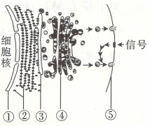
A．分泌物的连续分泌和不连续分泌都可以体现生物膜具有一定的流动性
B．图中连续分泌和不连续分泌所需的ATP主要来自线粒体
C．图中能体现细胞膜的控制物质运输和传递信息的功能
D．图中属于生物膜系统的是结构①②③④
7．细胞膜的流动性对于细胞进行物质运输、生长、分裂、运动等活动有非常重要的作用。下列相关叙述错误的是
A．细胞膜具有的各种功能主要由膜蛋白完成
B．载体蛋白是镶嵌在细胞膜内外表面的蛋白质
C．细胞生长使其相对表面积减小，物质的运输效率降低
D．变形虫的运动、捕食与细胞膜的磷脂和蛋白质的运动有关
8．下列有关物质跨膜运输方式的说法，正确的是
A．自由扩散和协助扩散的速率都受膜两侧物质浓度差的影响
B．胞吞和胞吐与膜的流动性有关，而主动运输与膜的流动性无关
C．相对分子质量小的分子或离子都以主动运输方式进出细胞
D．胰岛B細胞的细胞膜上分布着协助胰岛素排出细胞的载体蛋白
9．下图是某细胞细胞膜的流动镶嵌模型示意图。下列有关该模型的叙述，正确的是
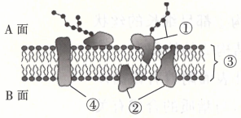
A．①为糖蛋白，分布在细胞膜上的①主要与物质运输有关
B．②和④都表示蛋自质，中最可能表示水通道蛋白的是②
C．③中磷脂分子的排列方式与其头部巯水和尾部亲水的特性有关
D．若该细胞为神经元，则钾离子从A面运输到B面需消耗ATP
10．糖类和脂质是细胞中量要的化合物，在组成细胞结构、供能及调节等方面具有重要的作用。下列相关叙述正确的是
A．并非所有的糖类都是能源物质，例如核糖
B．磷脂和类都是细胞器膜的主要成分
C．性激素在体液调节中发挥作用，其组成元素和磷脂的相同
D．葡萄糖是主要的能源物质，在线粒体中可以被彻底氧化分角
11．为了研究酵母菌细胞内蛋白质的合成，研究人员在其培养基中添加³H标记的亮氨后，测得与分泌蛋白的合成和分泌相关的一些细胞器放射性的变化，其相关结构如图所示。下列相关叙述错误的是
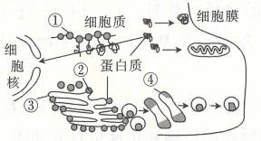
A．在细胞核中也会出现³H
B．③和④之间可以通过囊泡发生联系
C．分泌蛋白的加工和运输所需的能量全部来自线粒体
D．分泌蛋白从细胞排出的方式与乙酰胆碱从突触前膜排出的方式相同
12．黑藻是常用的生物学实验材料。下列叙述错误的是
A．利用高倍光学显微镜观察不到黑藻叶片中叶绿体的基粒
B．可选用黑藻叶片进行绿叶中色素的提取和分离实验
C．黑藻叶肉细胞质壁分离的过程中，细胞吸水能力逐渐增强
D．观察线粒体的形态时，可选用黑藻叶片于染色后进行观察
13．下图是细胞核的结构示意图，下列有关叙述错误的是
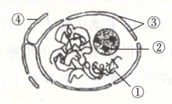
A．在已分化的细胞内，结构①都呈细长的丝状
B．在代谢旺盛的细胞内，结构②的体积大
C．结构③为双层膜结构，外表面附着有核糖体
D．结构④与核膜直接相连，与脂质的合成有关
二、多项选择题：本题共5小题，每小题3分，共15分。在每小题给出的四个选项中，有两个或两个以上选项符合题目要求，全部选对得3分，选对但不全的得1分，有选错的得0分。
14．核糖核酸能催化核糖核酸的水解，是一种RNA降解酶。下图表示在体外对核糖核酸酶进行的处理，下列关叙述错误的是
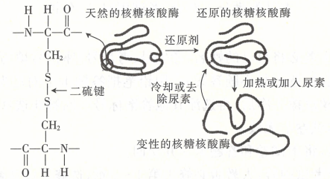
A．还原剂的作用是打开核糖核酸梅中的二硫键，二硫键是在核糖体中形成的
B．核糖核酸酶可以为打开磷酸二酯键提供活化能
C．加热处理可以使核糖核酸酶变性，该过程是不可逆的
D．冷却或去除尿素可以恢复核糖核酸的空间结构
15．某实验小组利用大豆种了来进行脂肪和蛋白质的鉴定实验，下图1表示脂肪的鉴定过程，图2表示蛋白质的鉴定过程。下列叙述正确的是
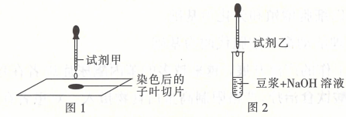
A．图1中，对大豆种子的子叶切片进行染色后，要用体积分数为50%的酒精溶液洗去浮色
B．若试剂甲是苏丹Ⅲ染液，则利用显微镜观察装片可看到被染成橘黄色的脂肪颗粒
C．图2所示操作过程中，把豆浆加入试管中后，首先滴加配制好的NaOH溶液
D．试剂乙是配制好的CuSO₄溶液，其作用是与NaOH溶液反应生成Cn(OH)₂
16．下图为真核细地中三种结构的示意图。下列相关叙述正确的是
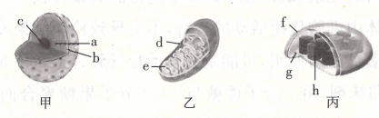
A．三种结构中都有DNA和RNA分布
B．图中的b、d和都居丁生物膜系统，且基本支架相同
C．图中的e和h处均能产生ATP
D．含有结构甲的细胞中一定含有乙和丙
17．相对于细胞外液而言，大部分动物细胞内部的Na⁺浓度很低，而K⁺浓度很高，细胞通过主动地泵出Na⁺和泵入K⁺，来维持这种浓度差异。运输这两种离子跨膜的是钠钾泵，运输过程如图所示。下列相关叙述错误的是
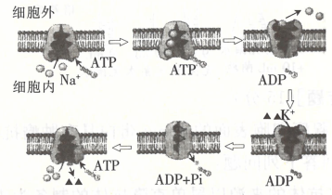
A．钠钾泵的化学本质是蛋白质，且具有ATP水解酹的作
B．在转运Na⁺和K⁺的过程中，钠钾泵的空间结构会发生变化
C．钠钾泵既能运输Na⁺又能运输K⁺，所以没有特异性
D．钠钾泵运输离子时，需要消耗ATP，且一次运输Na⁺与K⁺数虽相等
18．某实验小组用两套相同的如图1所示的装置甲和乙，来探究温度对渗透作用的影响。本实分别在13℃、37℃两个温度条件下进行，问隔5min测量漏斗内外溶液的高度差，实验果如图2所示。实验开始时，漏斗内外液面持平，下列分析错误的是
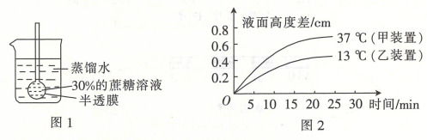
A．温度升高有助于减小半透膜两侧溶液的浓度差
B．0～2min，随着漏斗内液面的升高，水分子的跨膜相对运输速率变大
C．25min时，甲装置漏斗中蔗糖溶液的浓度高于乙装置漏斗中的
D．25min时，两个装置漏斗内侧溶液的渗透压均大于外侧溶液的
三、非选择题：共59分。第19～22题为必考题每个试题考生都必须作答。第23、24题为选考题，考生根据要求作答
（一）必考题：共44分。
19．（12分）图1表示细胞内某些有机物的元素组成和功能关系，图2表示细胞中两种结构的主要组成物质与元素的关系，图3表示胰岛素分子中的一条多肽链。图中A、B代表元素，X、Y、Z、P分别代表构成生物大分子的单体，Ⅰ、Ⅱ、Ⅲ、Ⅳ代表生物大分子。请回答下列问题：
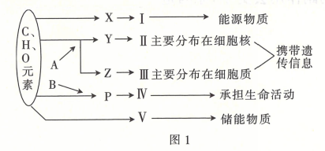
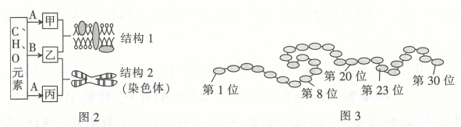
（1）新冠病毒的遗传物质可用图1中的______表示，它和T₂噬菌体的遗传物质在化学成分方面上的区别是____________。
（2）图1中的在动物细胞中主要合成于______细胞中。图1中四种大分子物质中元素组成相同的是______。
（3）图2中的元素A包括______，有丝分裂过程中观察结构2最好的时期是______。
（4）图3表示胰岛素分子的一多肽链，其中有5个甘氨酸且分别位于第1、8、20、23、30位水解去掉图中所有的甘氨酸需要消耗______个水分子。
20．（10分）通常情况下，在植物根系生长的土壤溶液中，矿质离子的浓度低于细胞液的浓度。请回答下列问题：
（1）植物根细胞从土壤溶液中吸收NO₃⁻的方式是______，根系细胞含有______，从而调节细胞内的坏境保持稳定。
（2）植物根系从上壤中吸收水有两种途径：质外体途径和跨膜途径。根系通过质外体途径吸水时，水分子通过细胞壁、细胞间隙等，没有经过细胞内部；通过跨膜途径吸水时则是水分子穿过细胞膜和液泡膜进行运输。上述两种途径中，吸水速率较快的是______。适宜环境条件下，跨膜途径中水分子的运输速率主要取决于______。
（3）土壤温度是影响植物根系吸收矿质离子的重要因素。湿度主要通过影响______（答出两点）等，来影响根系对矿质离子的吸收。
21．（10分）胆固醇是构成动物细胞膜的重要成分，既可通过以LDL（一种脂蛋白）的形式进入细胞后水解形成，也可在细胞内以乙酰CoA为原料合成。下图表示人体细胞内胆固醇的来源及其调节过程，请回答下列和关问题：
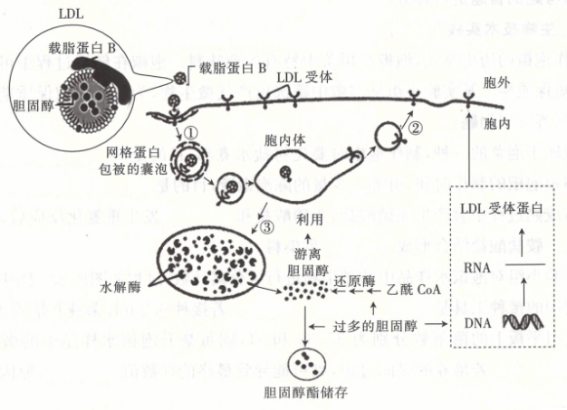
（1）LDL上的______将胆固醇准确尤误地转移给受体细胞，主要原因是受体细的细胞膜上______。
（2）图中过程①和过程②的发生是因为构成生物膜的______是可以运动的；含有LDL的胞内体与______（填细胞器）融合，使LDL被水解酶降解，释放出胆固醇。
（3）当细胞中的胆固醇含量过高时，细胞能通过调节作用，使游离胆固醇的含量维持在正常水平，请写出两种调节过程：____________
22．（12分）冬小麦在生长过程中会经历春化和光照两大阶段，收获后的种子可以制作加工成各类食品，食品被人体消化吸收后通过一系列代谢来提供营养。具体途径如下图所示。
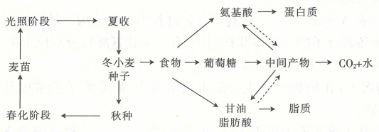
（1）小麦种子萌发过稈中种子的干重会出现先增加后减少的趋势，已知淀粉一般不会直接氧化分解提供能量。请分析出现该变化趋势的原因__________。
（2）冬小麦在冬天来临前，含水量会降低，而结合水的比例会逐渐上升，其生理意义是______。
（3）光照阶段适当施加硝酸盐叮以提高产量原因之一是硝酸盐中的氮是组成______（填生物大分子）的必需元素，这体现了无机盐具有______的功能。
（4）某同学要减肥，制定了高蛋白高淀粉低脂的减肥餐，请根据图示信息，评价该方案______（填“有效”或“无效”），理由是______。
（二）选考题：共15分。请考生从2道题中任选一题作答，并用2B铅笔将答题卡上所选题目对应的题号右侧方框涂黑，按所涂题号进行评分；多涂、多答，按所涂的首题进行评分；不涂，按本选考题的首题进行评分。
23．[选修1：生物技术实践]（15分）
我国制作泡椒的历史悠久，泡椒是川菜中特的调味料。泡椒在储运过程中可能会发生胀袋而缩短保质期。某实验小组从池椒中筛选出产气微生物，为延长泡椒保质期提供了理论依据。回答下列问题：
（1）泡椒属于泡菜的一种，制作泡椒时要先将盐水煮沸，目的是______。为了缩短泡椒的制作吋间，可加入缩短泡椒的制作时间，可加入少量的陈泡椒液，目的是______。
（2）泡椒成熟过程中会产生亚硝酸盐，亚硝酸盐和______发生重氮化反应后，再和N-1-萘基乙二胺盐酸盐结合形成______色染料。
（3）该实验小组对泡椒水样品中的微生物进行了分离计数，过程如图所示。图中所示过程需要使用的接种工具是______。若接0.2mL菌液并培养48h后，三个重复组平板上的菌落数分别为35、39和31，则每毫升泡椒水样品中的微生物数量是______个。若培养的时间过短，则可能导致最终的计数值______，原因是______。
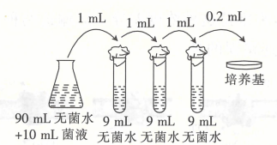
24．[选修3：现代生物科技专题]（15分）
肺腺癌是肺癌的一种，肺腺癌细胞表面的c-met蛋白具有肿瘤抗原性，针对其制备相应抗体可对肺腺癌进行治疗。回答下列问题：
（1）30世纪80年代以前，抗体的来源以鼠单克隆抗体的制备为主。利川小鼠制备肺腺病细胞的单克降抗体时，应该先用______对小鼠进行免疫，免疫后从脾脏中获取的B淋巴细胞与______进行融合。
（2）用鼠单克隆抗体治疗会因其使人产生免疫反应而导致它的治疗效果大大降低。20世纪80年代，科学家将小鼠抗体上结合抗原的区域“嫁接”到人的抗体上形成人—鼠嵌合抗体，从而大大降低了免疫强度，其创造过程见下图。
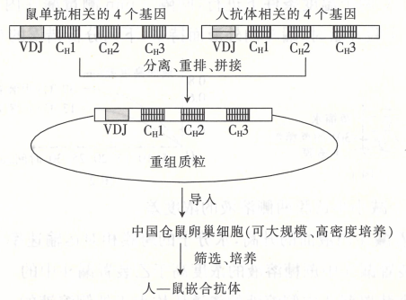
①人—鼠嵌合抗体制备过程发生的变异类型是______，重组质粒导人中国仓鼠卵巢细胞的方法是______，中国仓鼠卵巢细胞属于贴壁生长型细胞，这类细胞在增殖时会因为发生______现象而停止增殖。
②大肠杆菌也可以作为人—鼠嵌合抗体制备过程中重组质粒的受体，与中国仓鼠卵巢细胞相比，其优势表现为______。
（3）目前，应用抗体—药物偶联物（ADC）对肺腺病进行治疗逐渐成为焰势，与直接使用抗癌药物相比，ADC的副作用会更小，原因是______。

2020～2021学年度石家庄市高二第二学期期末考试
生物参考答案
1．B 2．D 3．C 4．B 5．A 6．D 7．B 8．A 9．D 10．A 11．C 12．D
13．A 14．ABC 15．ABC 16．ABC 17．CD 18．BC
19．（1）Ⅲ（1分） Ⅲ中特有的成分是核糖和尿嘧啶，T₂噬菌体的遗传物质中特有的成分是脱氧核糖和胸腺嘧啶（其他合理答案也得分，2分）
（2）肝脏和骨骼肌（2分） Ⅱ和Ⅲ（2分） （3）N、P（1分） 中期（2分） （4）8（2分）
20．（1）主动运输（2分） 液泡（2分）
（2）质外体途径（2分） 膜两侧溶液的浓度差（2分）
（3）溶质的扩散速率、载体蛋白的活性、根细胞的呼吸强度、根细胞的能量供应（答出2点即可，2分）
21．（1）载脂蛋白B（1分） 有特异性LDL受体
（2）磷脂分子和大部分蛋白质分子（2分） 溶酮体
（3）抑制LDL受体基因的表达、促进胆固醇酯的储存、抑制乙酰Co 还原酶的活性（答出1点给1分，答出2点给3分）
22．（1）种子萌发的初始阶段，淀粉水解为葡萄糖，导致 重增加；葡萄糖氧化分解供能导致干重减少（2分）
（2）结合水越多，细胞抵抗寒冷的能力越强（或避免气温下降时，自由水过多导致结冰而损害自身）（2分）
（3）蛋白质、核酸（2分） 构成化合物的成分
（4）无效（2分） 糖类在供应充足的情况下，可以大量转化为脂肋
23．[选修1：生物技术实践]
（1）除去盐水中的微生物和氧气（2分） 增加发酵液中乳酸菌的数量（2分）
（2）对氨基苯磺酸（1分） 玫瑰红（2分）
（3）涂布器（2分） 1.75×10⁶（2分） 偏小（2分） 某些细菌可能由于培养时间不足而尚未形成菌落（2分）
24．[选修3：现代生物科技专题]
（1）c-met蛋白（2分） 骨髓瘤细胞（2分）
（2）①基因重组（2分） 显微注射法（2分） 接触抑制（2分）
②取材容易、生理结构和遗传物质简单、生长繁殖快、对环境因素敏感和容易进行遗传物质操作（2分，答出任意两项得2分）
（3）ADC能特异性识别肺腺癌细胞表面的c-met蛋白，实现对肺腺癌细胞的选择性杀伤（3分）

